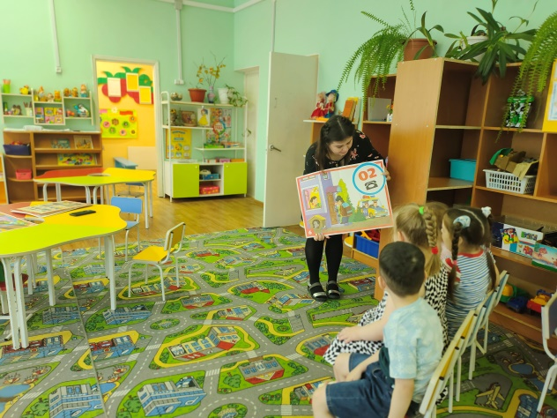
Отчет о проведении бесед по пожарной безопасности и оставление малолетних одних дома без присмотра
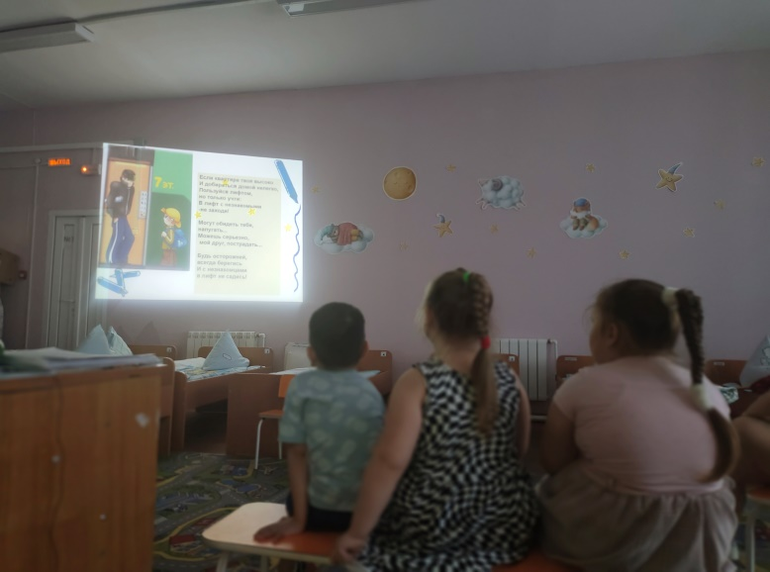
В группе «Почемучки» прошла тематическая неделя «Когда я остаюсь один дома» Целью было: формировать правила поведения, обеспечивающие безопасность детей дома. Повторили с детьми правила поведения дома, когда ребенок остается дома один. С помощью наглядного материала рассмотрели различные ситуации. Ребята, составляли, самостоятельно рассказы как они бы себя вели дома без родителей. Читали сказку Волк и семеро козлят детки узнали из этой сказки, что нельзя доверять чужим людям. Ребята узнали о том, что незнакомые люди могут быть хитрыми и опасными. Также с детьми рассмотрели интересную презентацию «Безопасность в доме» советы мудрого Филина.
В конце просмотра презентации рисовали с детьми « Опасные предметы дома» На рисунках были те предметы, которые есть у всех дома и которые опасные. Для родителей в приемной была размещена консультация « Если ребенок остался один дома», « С какого возраста можно оставлять дома»
Проведены были с ребятами беседы: «Природная стихия-огонь», «Огонь враг», «Зачем нужна эвакуация во время пожара». Ребята узнали, что огонь может быть опасным, а может быть полезным. Просмотрели презентацию по теме « Кто с огнем не осторожен - у того пожар возможен» и мультфильмы с целью ознакомления природы и огня. С большим интересом с детьми в экспериментальной деятельности пробовали получить огонь и способы его тушения. Совместно с детьми принято решение провести экскурсию «Чтоб не случилась беда!» по помещениям детского сада, заглянуть и изучить уголки с пожарными инструментами. Ну, а на последнем – завершающем этапе, я дала родителям воспитанников индивидуальные консультации по соблюдению и научению своих детей правилам пожарной безопасности. Работа по данным темам очень актуальна и продолжается ежедневно в детском саду.

Воспитатель: Ю.В.Гамова

